simetric 100 puncte

Rezolvarea trivială are complexitatea O(N⁵): pentru orice vârf (i, j) din matricea dată şi pentru orice dimensiune x posibilă testăm dacă submatricea de vârfuri (i, j) şi (i+x-1, j+x-1) este simetrică. Pasul de testare se face parcurgând efectiv submatricea. Când am întâlnit o matrice simetrică de latură x, incrementăm numărul de soluţii pentru această latură. În plus, comparăm x cu maximul găsit anterior şi eventual actualizăm acest maxim. Această abordare obţine 20 de puncte.

Putem obţine un algoritm de complexitate O(N⁴) observând că după ce am fixat vârful (i, j), incrementăm x doar cât timp submatricea de vârfuri(i, j) şi (i+x-1, j+x-1) este simetrică. La pasul de verificare nu se mai parcurge efectiv toată submatricea, ci se testează doar egalitatea ultimei linii adăugate cu ultima coloană adaugată în submatrice, deoarece submatricea de latură x-1 care începe în (i, j) este sigur simetrică. Această abordare obţine 40-50 de puncte.

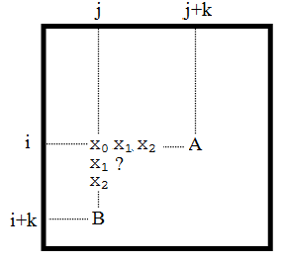
Complexitatea optimă de rezolvare este însă O(N³), şi există mai multe soluţii cu această complexitate. Prima se bazează şi pe ideea algoritmului de mai sus: pentru un colţ fixat (i, j), determinăm submatricea simetrică de latură maximă cu colţul stanga-sus în (i, j). Toate celelalte submatrici cu latura mai mică sau egală decât acest maxim vor fi simetrice, iar cele cu latura mai mare sigur nu vor fi simetrice. Pentru a determina latura maximă din (i, j) testăm cât ne putem deplasa maxim pe linii şi pe coloane: pornim cu k = 0, şi cât timp A_{i,j+k} = A_{i+k,j} (după cum se vede şi în desen), incrementăm k. Pentru ca o submatrice din (i, j) să fie simetrică, şi cea din (i+1, j+1) trebuie să fie simetrică. Vom compara deci k-ul cu latura maximă gasită pentru colţul (i+1, j+1), şi vom reţine minimul dintre ele (atât este valoarea maximă cu care ne putem extinde pentru a forma o submatrice simetrică din (i, j)).

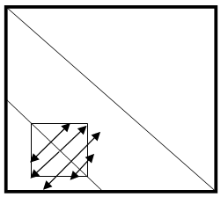
O alta soluţie care are tot complexitatea O(N³) este următoarea: presupunând că matricea dată este patratică, alegem fiecare semidiagonală paralelă cu diagonala principală şi determinăm câte submatrici simetrice au diagonala principală pe semidiagonala selectată. Pentru o semidiagonală selectată trebuie să vedem din orice punct al ei cât ne putem extinde pe semidiagonale paralele cu diagonala secundară. Determinarea unei submatrici simetrice se poate face astfel liniar. Pentru matrici iniţiale care nu sunt pătratice abordarea este similară.

Filip Cristian Buruiană, Universitatea Politehnică Bucureşti
Marius Dumitran, Universitatea Bucureşti

